1. python环境：使用Anaconda3的python3.7

需要安装pip install allure-pytest

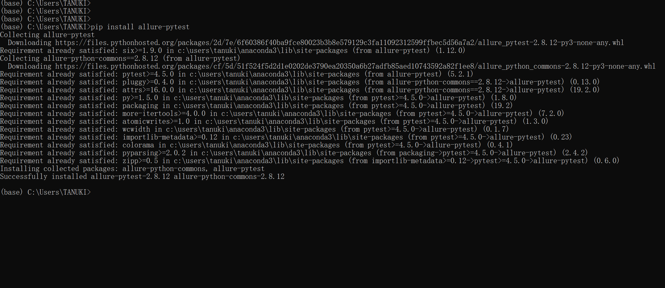

2.安装Jenkins

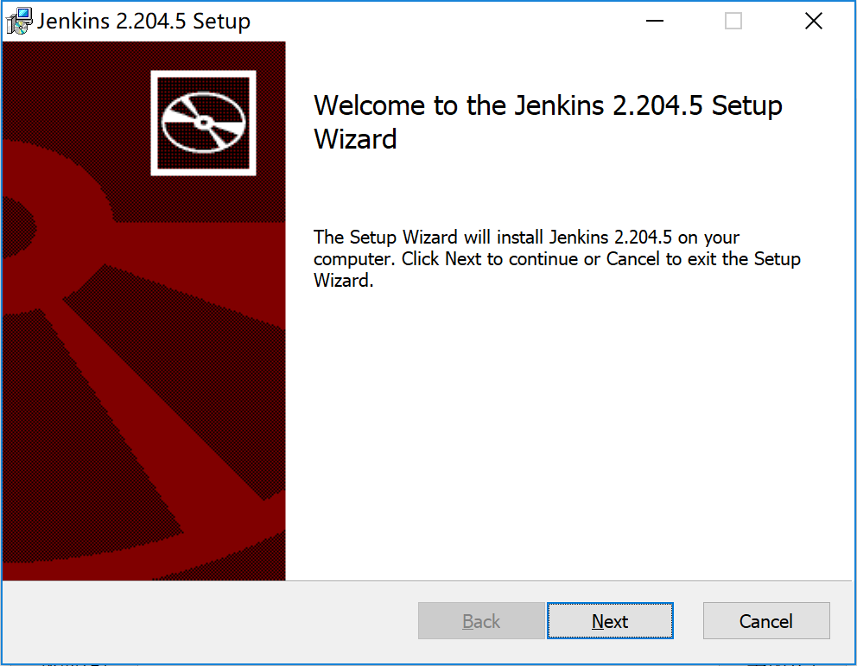

一路Next

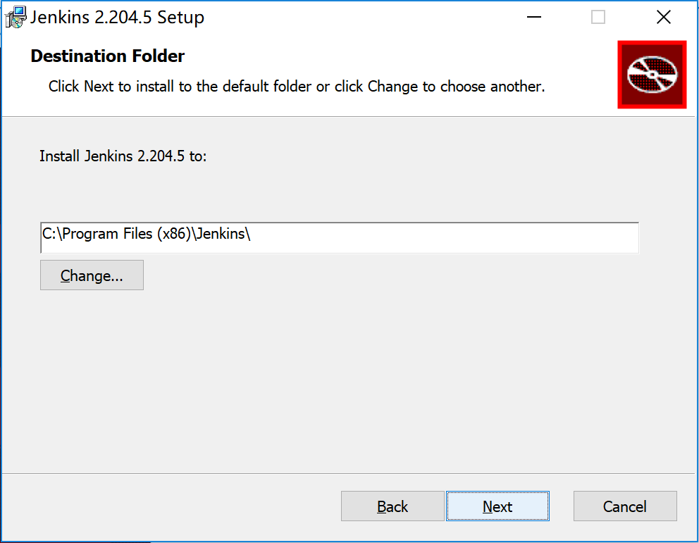

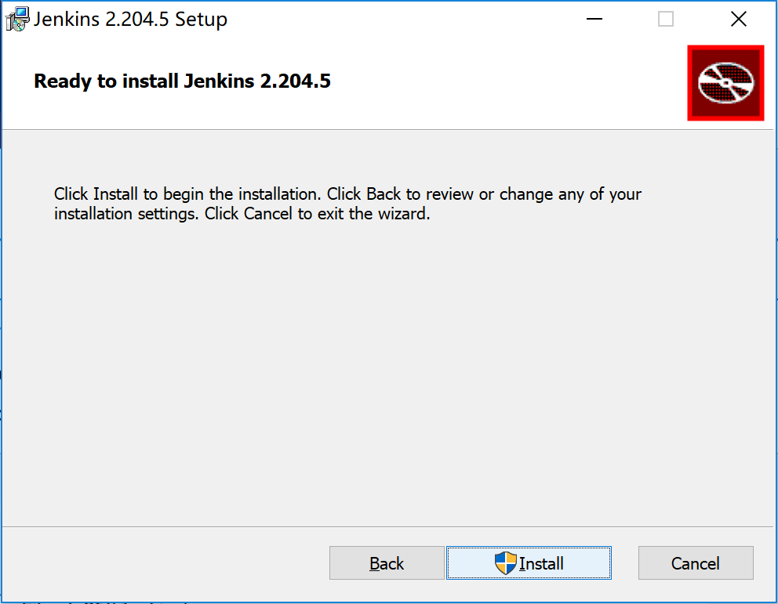

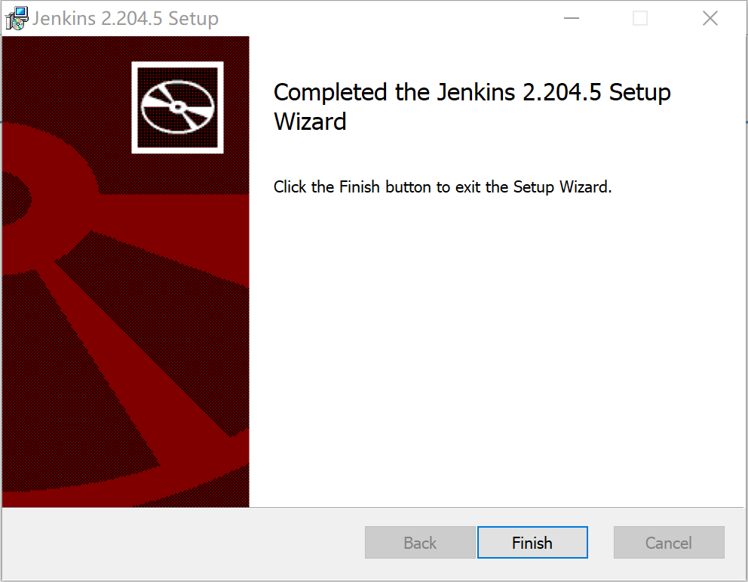

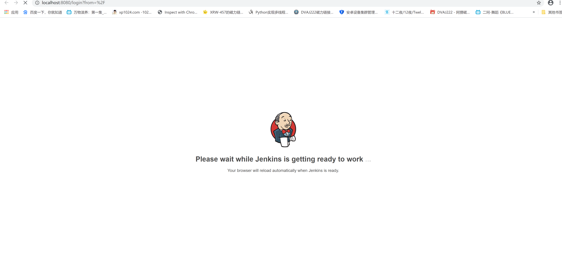

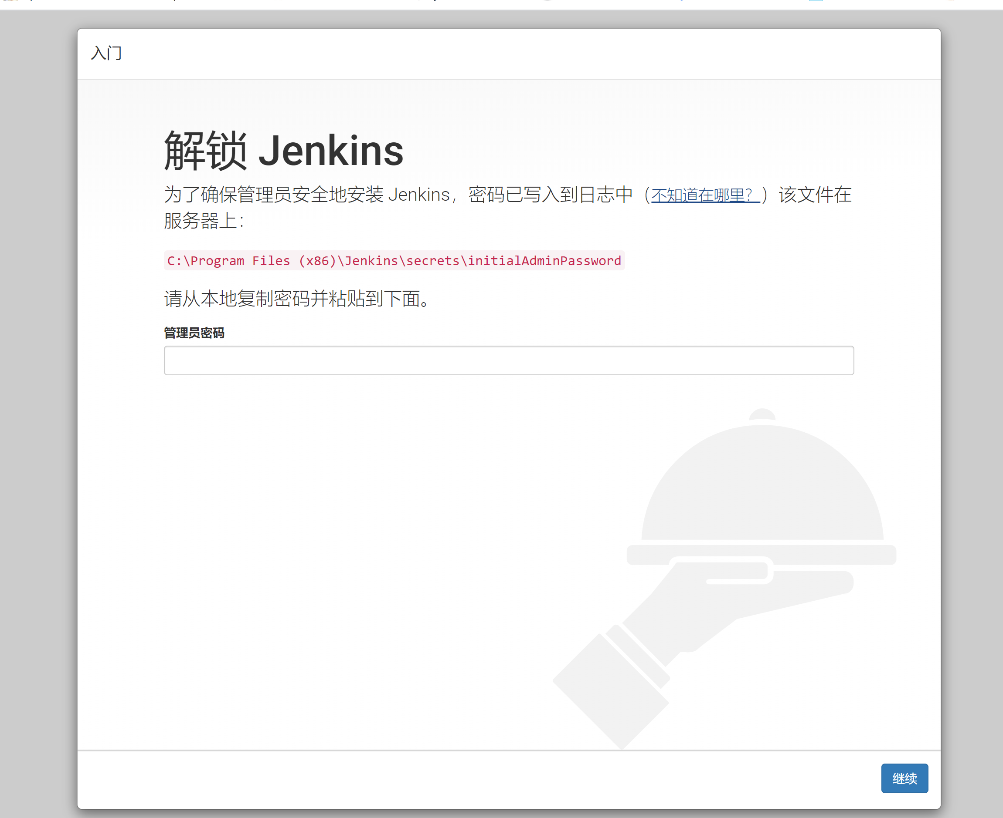

设置管理员密码，管理员密码在路径下的文件中，得复制粘贴到这里

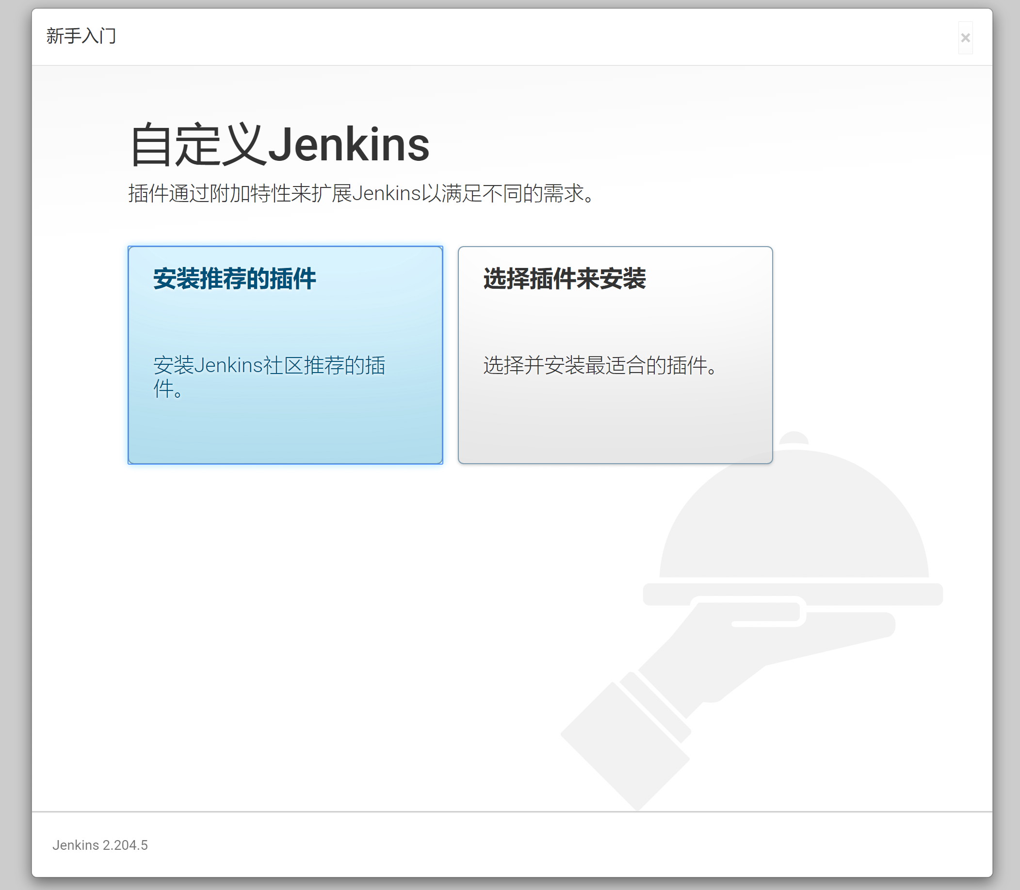

我这里选择了安装推荐的插件

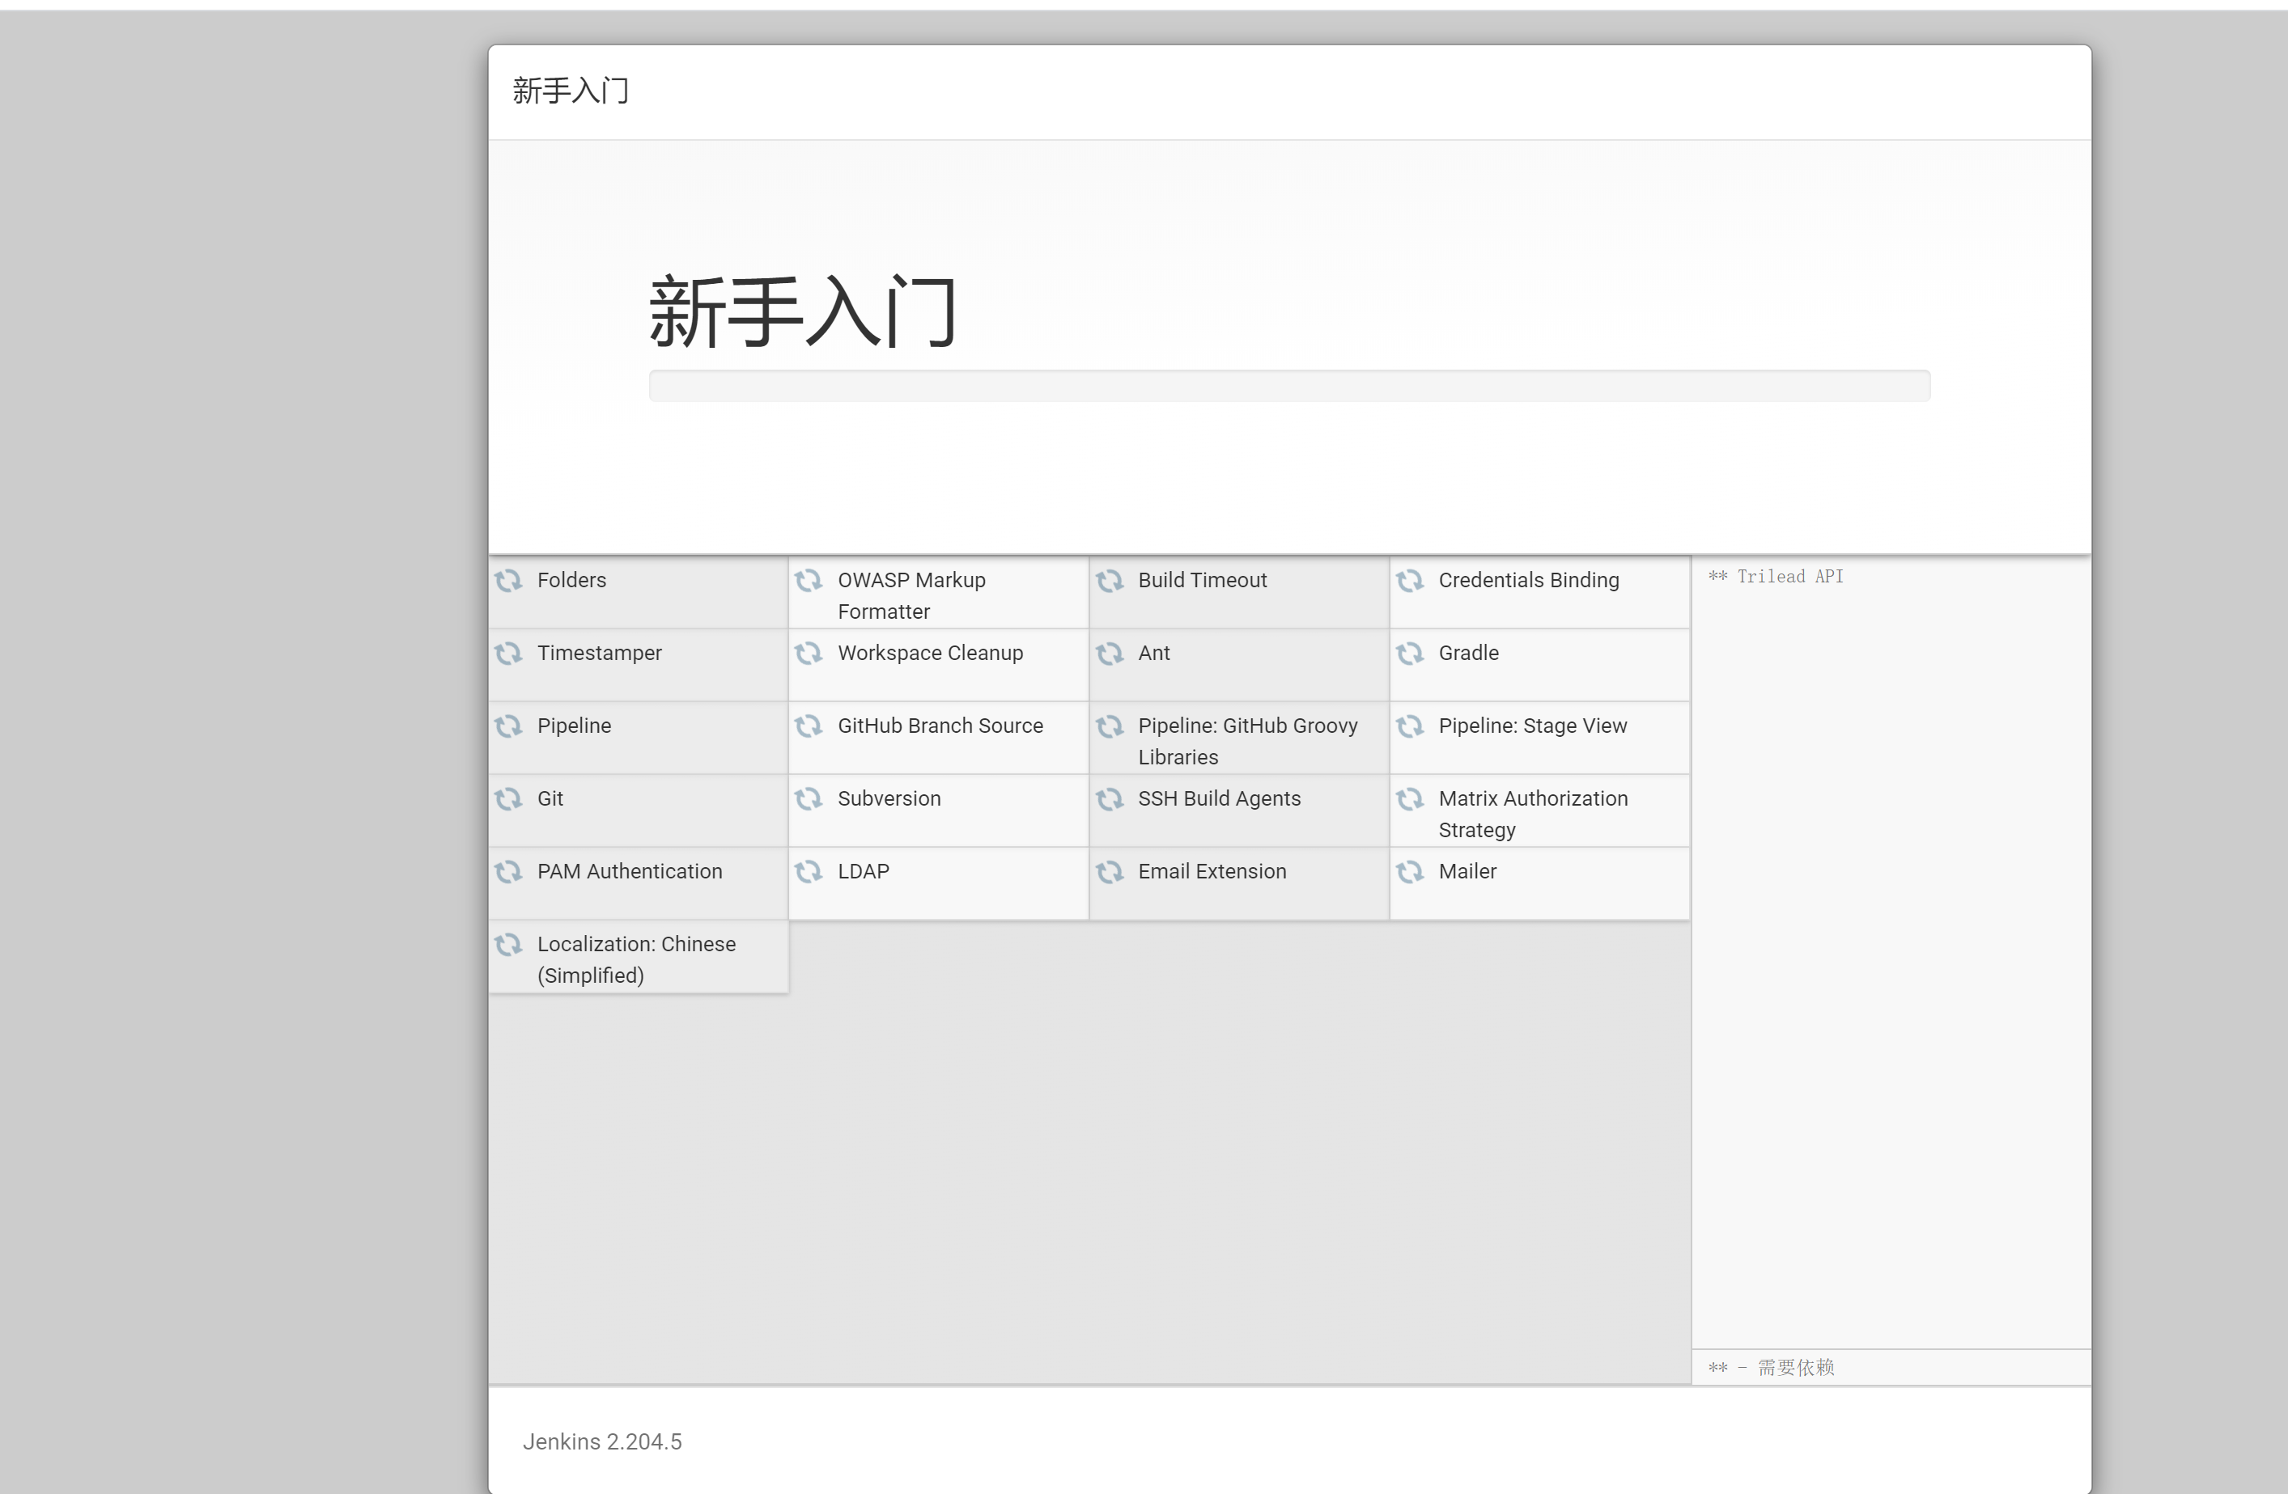

然后全部在安装（可不安装插件，以后安装，安装推荐插件浪费太多时间了，有的插件还装不上）

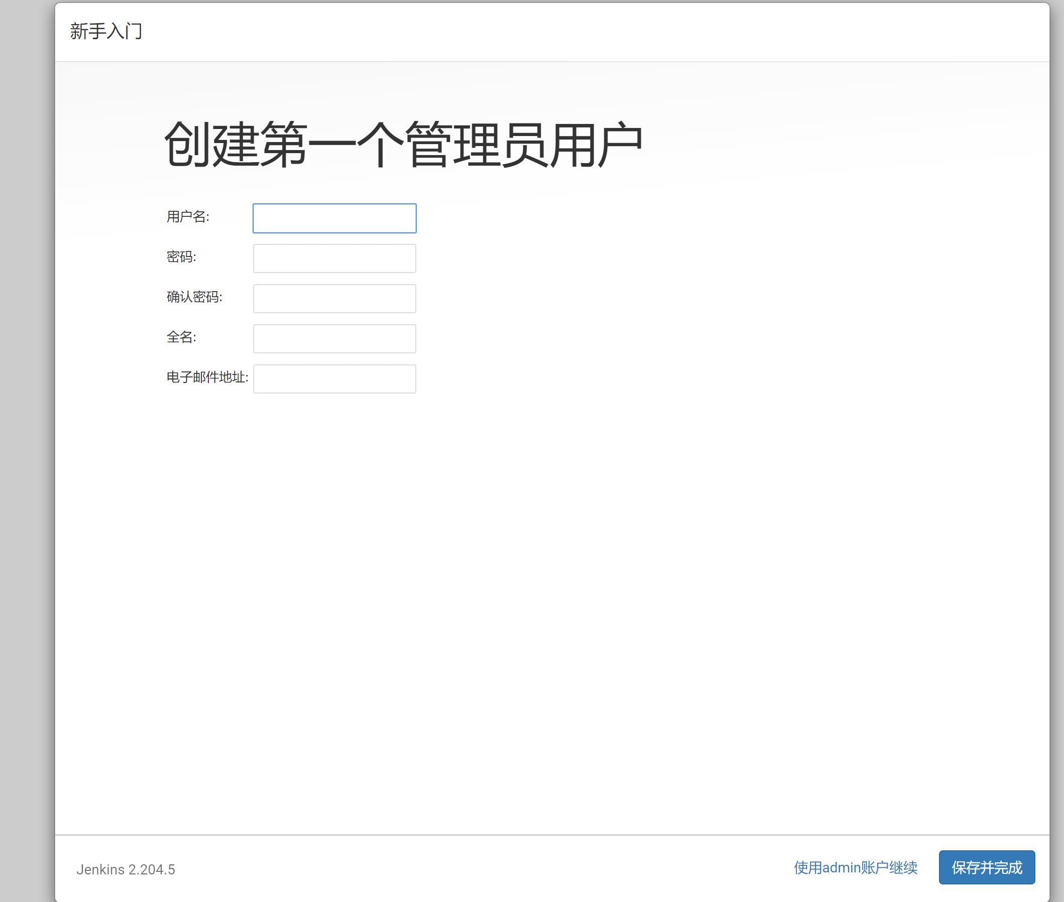

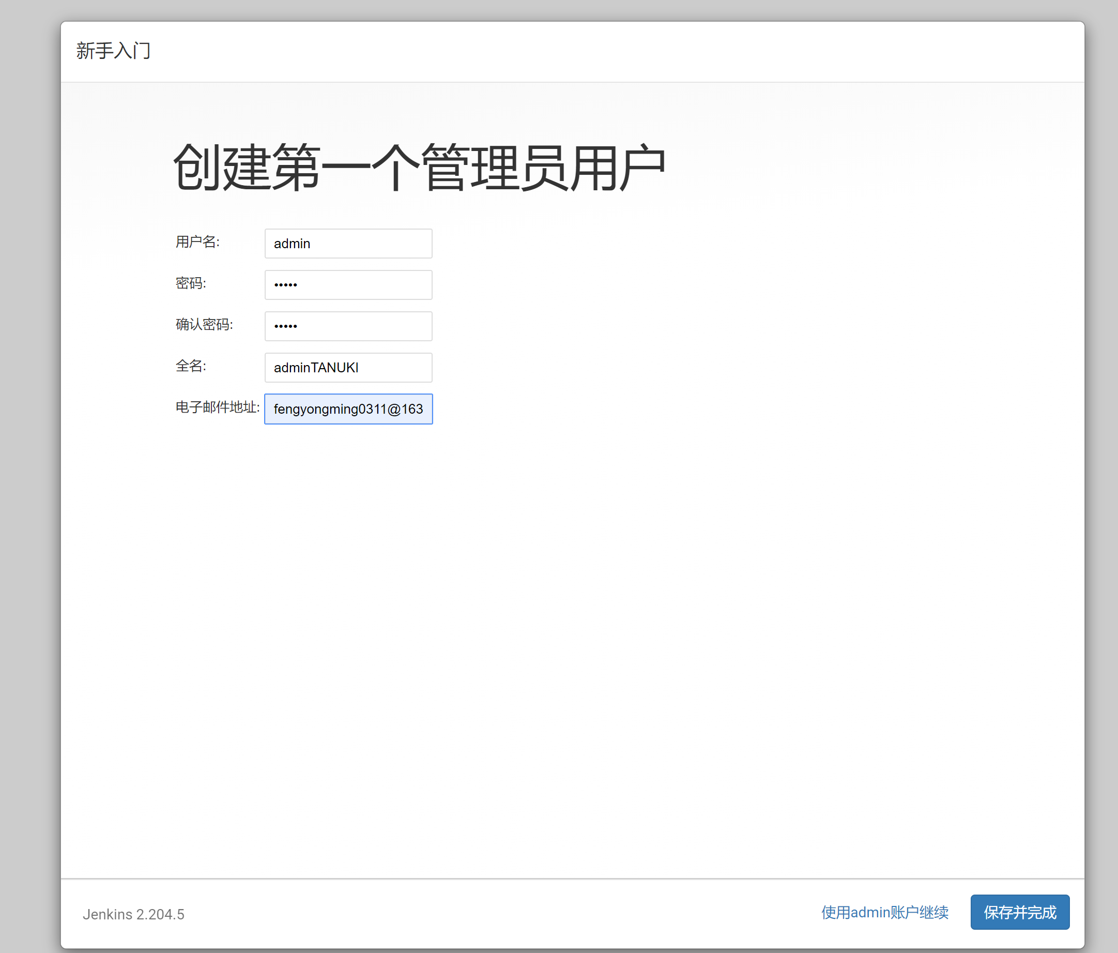

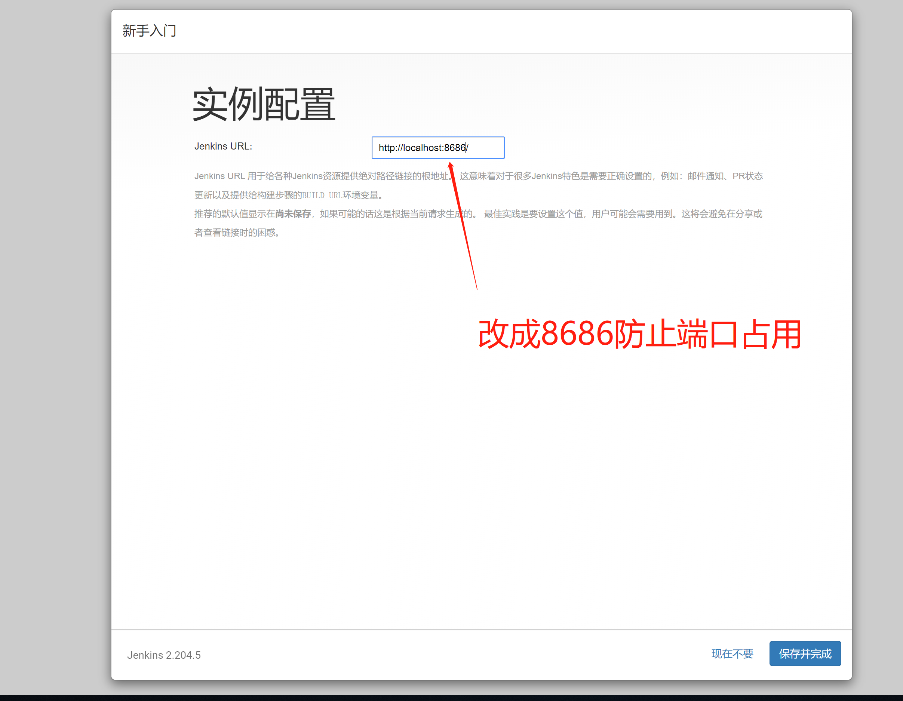

保存 用户名密码全是admin

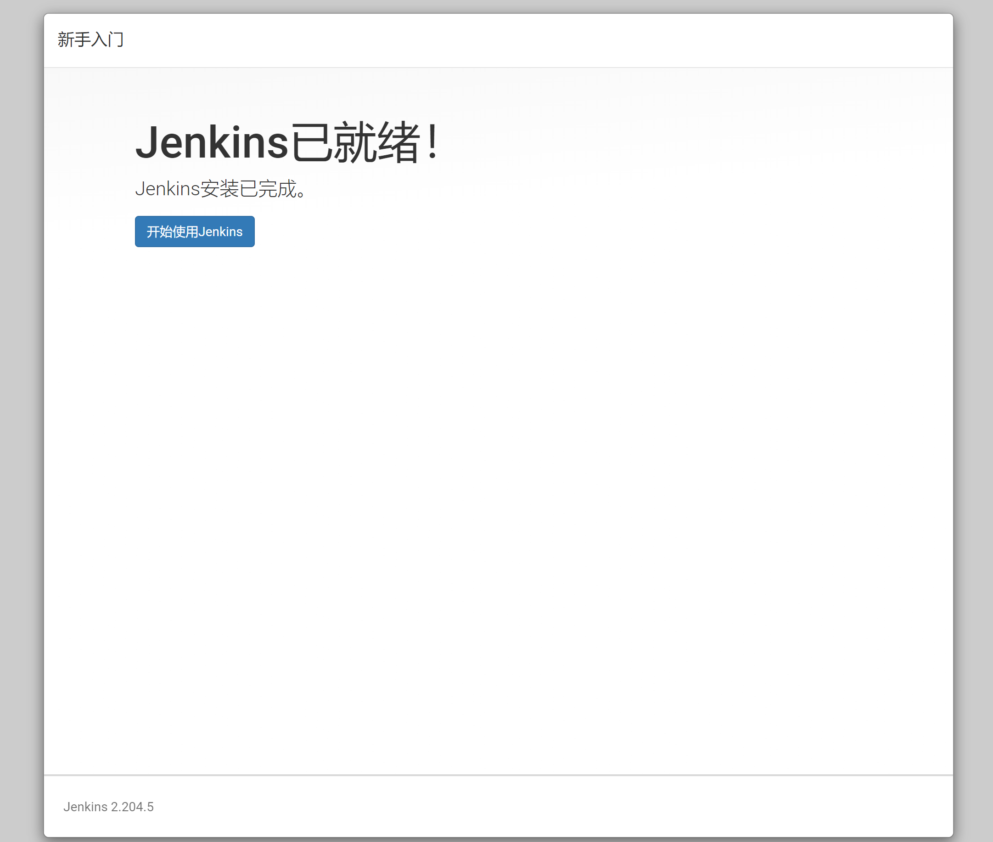

Jenkins安装完成

‘’’

先装allrue

然后装jenkins插件

然后把代码改成pytest框架

‘’’

3.Jenkins中安装Allrue插件

打开Jenkins，首页点击[Manage Jenkins]然后点击Manage Plugins



选择[Available]可选插件选项，搜索输入框输入Allure，搜索出来的名字就叫Allure，当安装后名字会变为Allure Jenkins Plugin

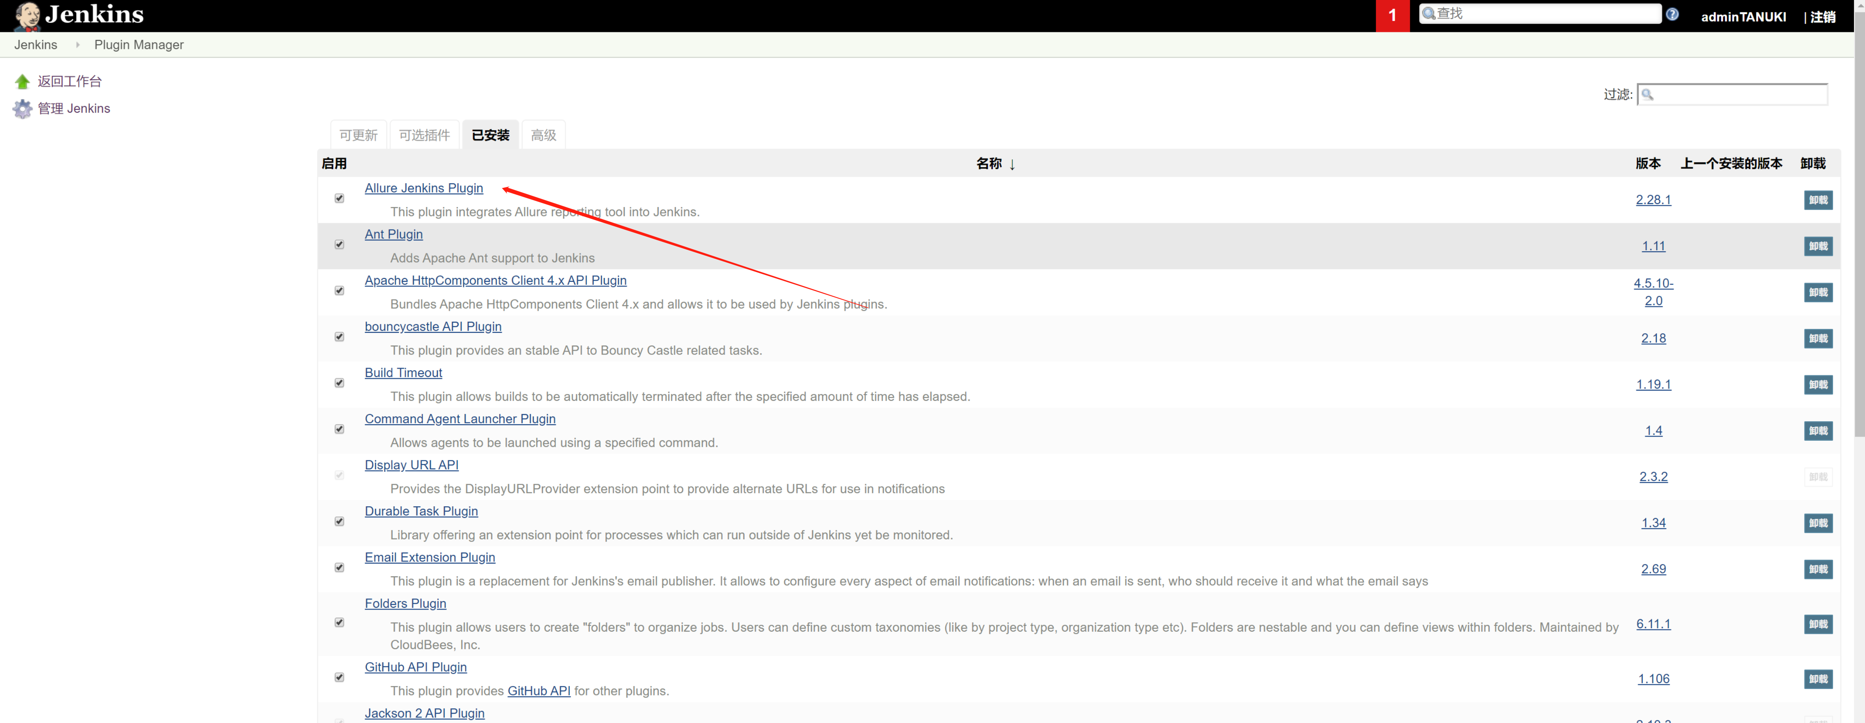

Jenkins中安装的插件与自己下载下来的生产版本完全一致，不用再单独下载allrue包

Allure Commandline配置

Jenkins首页点击Manage Jenkins进入配置页，选择全局工具配置[Global Tool Configuration]

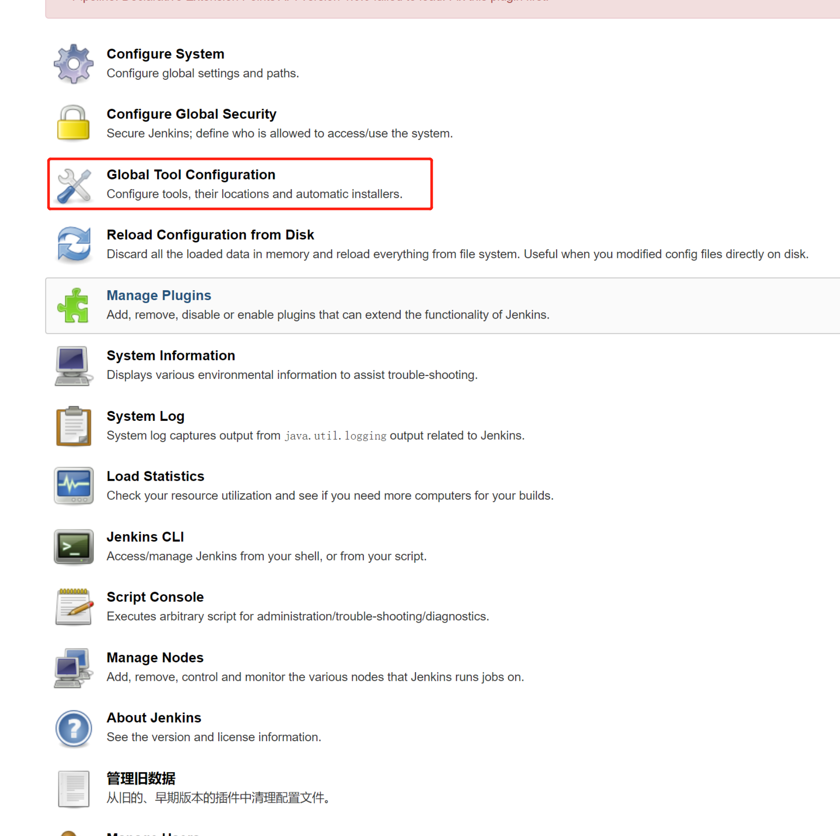

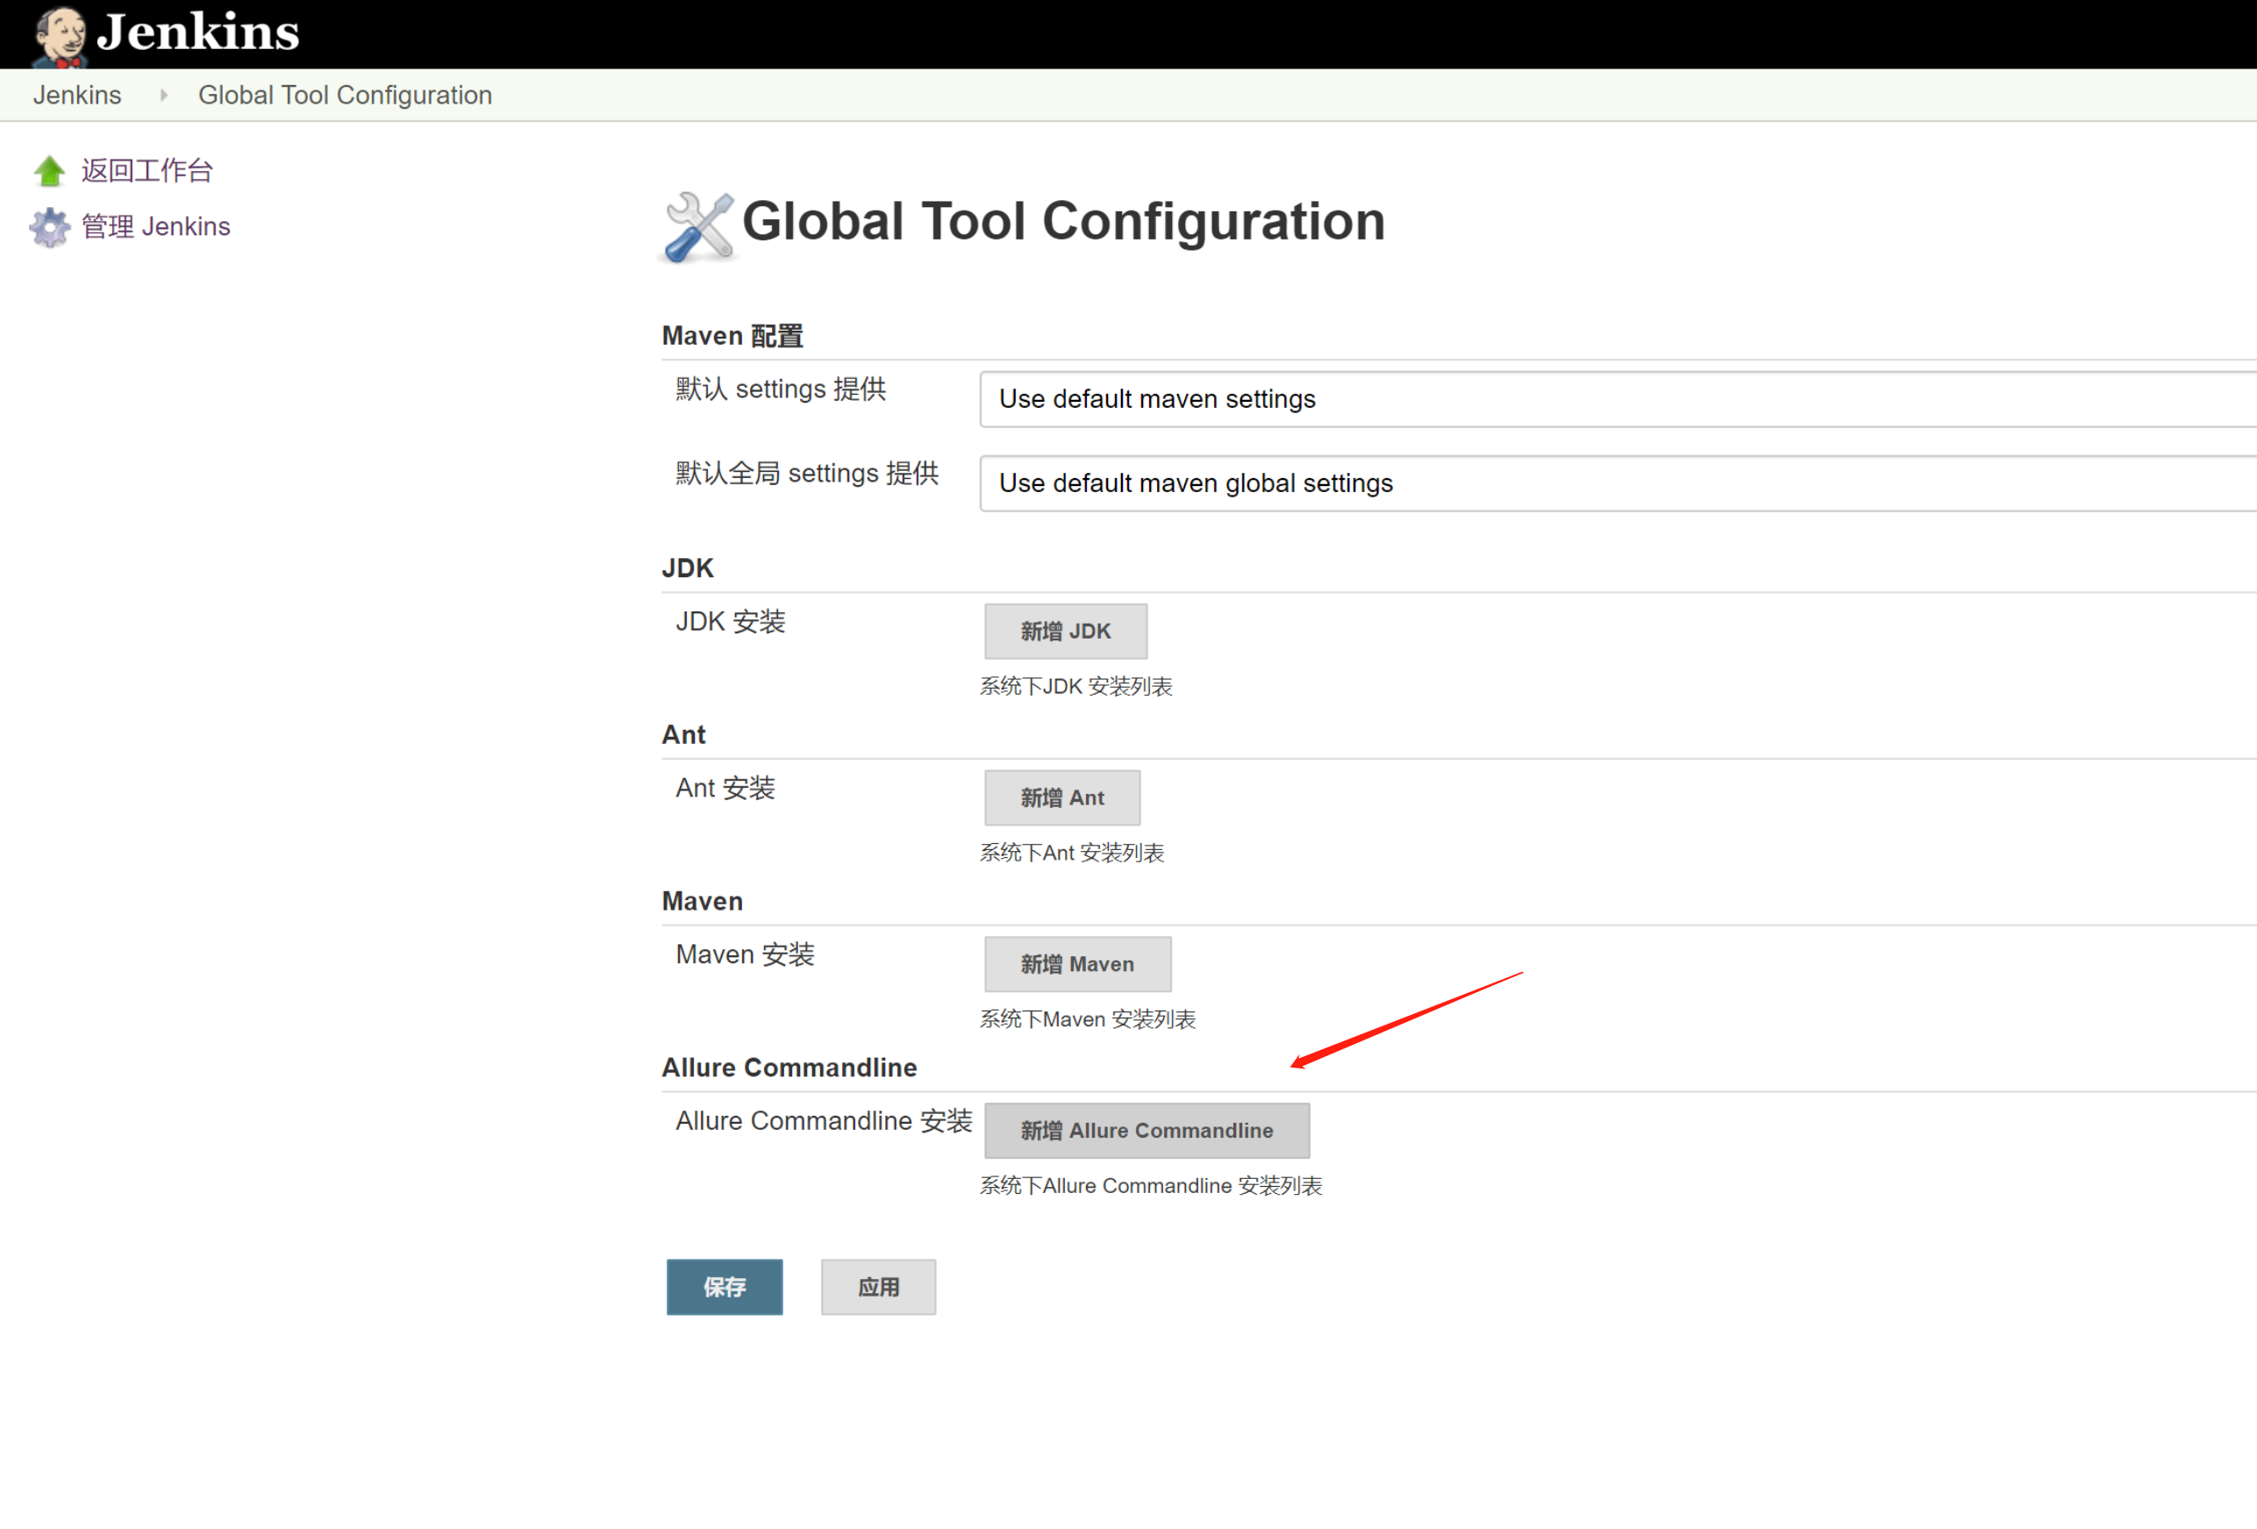

点击新增Allure Commandline

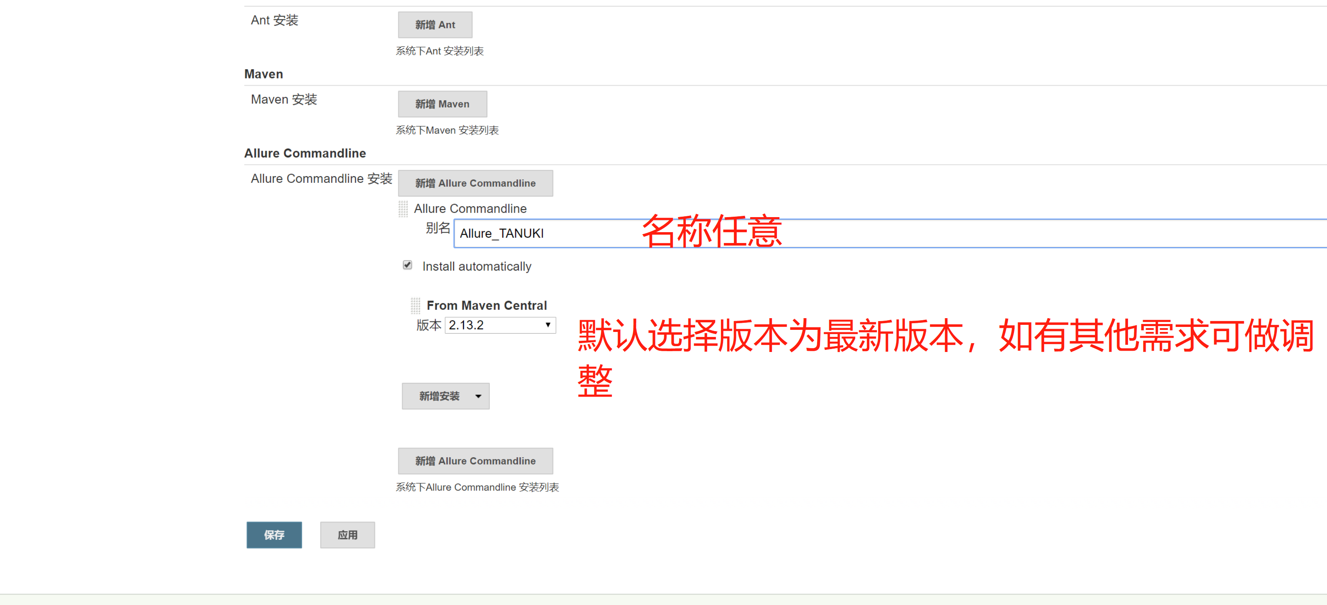

按照途中填写名称，然后版本默认最新，点击保存

4.Jenkins中新建构建

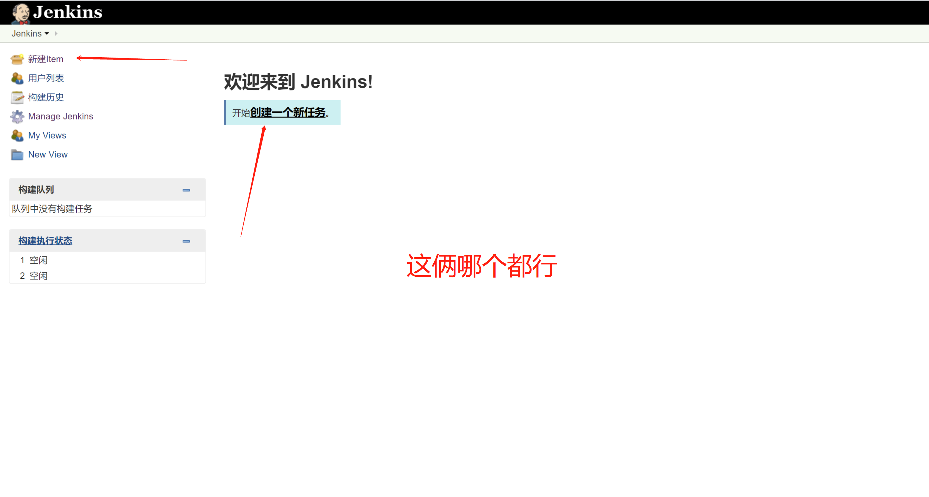

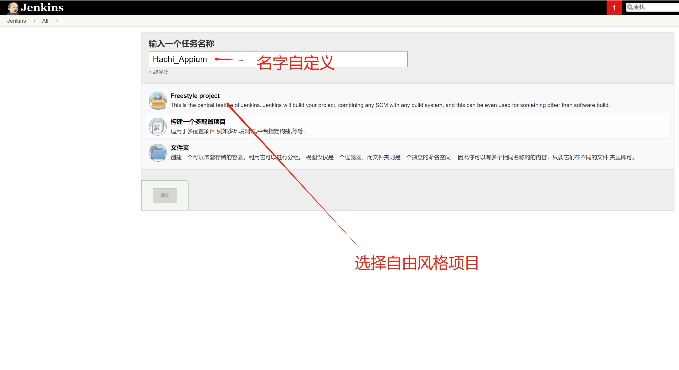

然后点击确认按钮

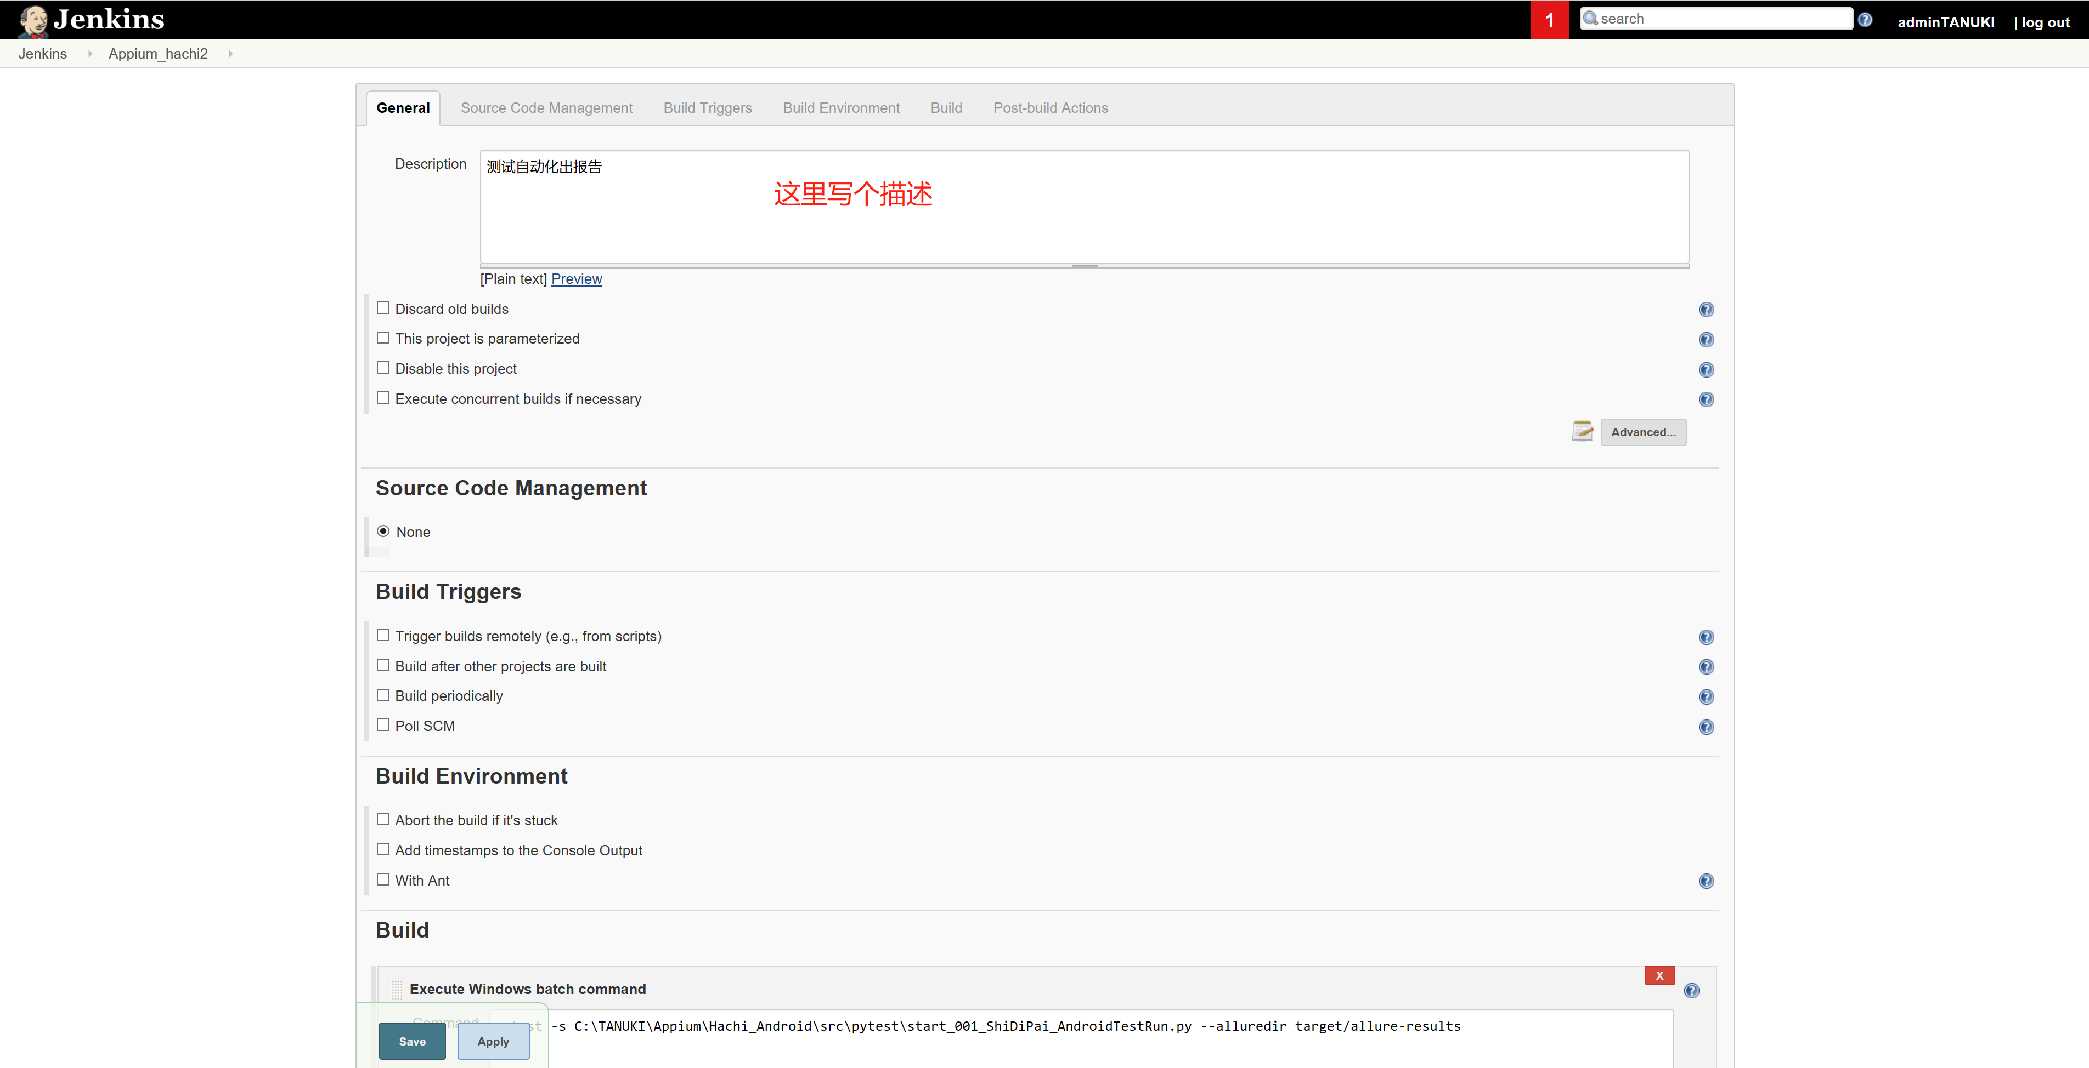

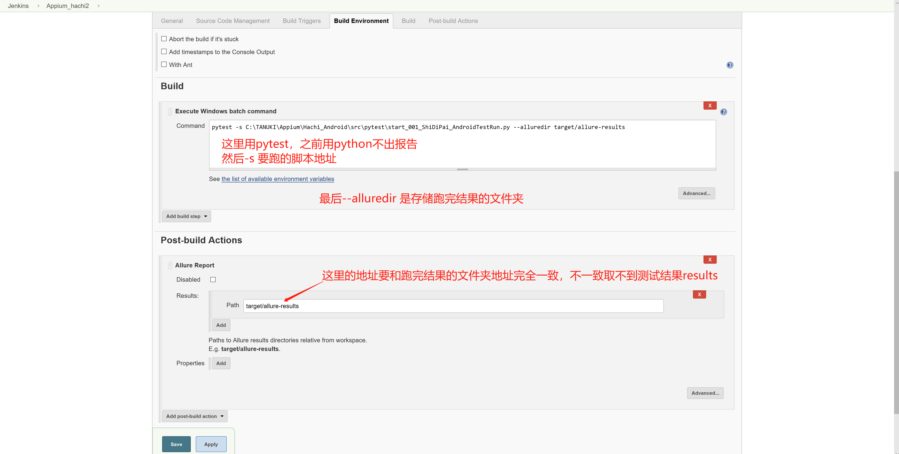

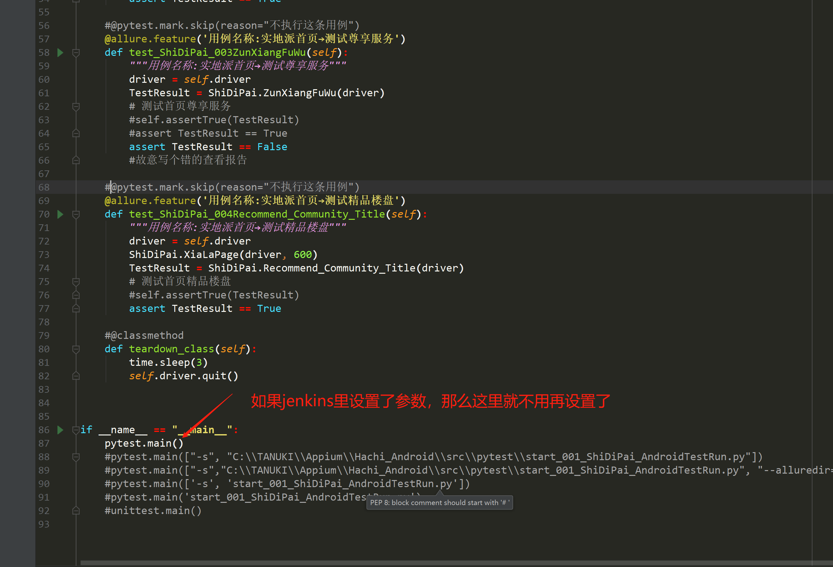

构建后操作选择

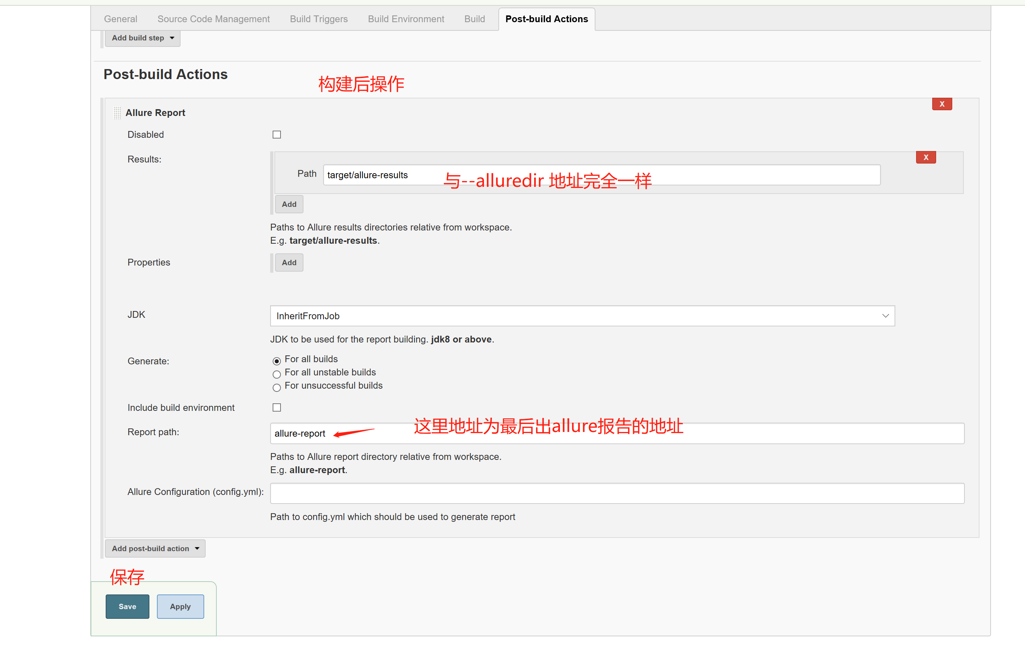

然后开始跑自动化

跑完以后结果直接在jenkins里展示出来（界面可中文或英文）

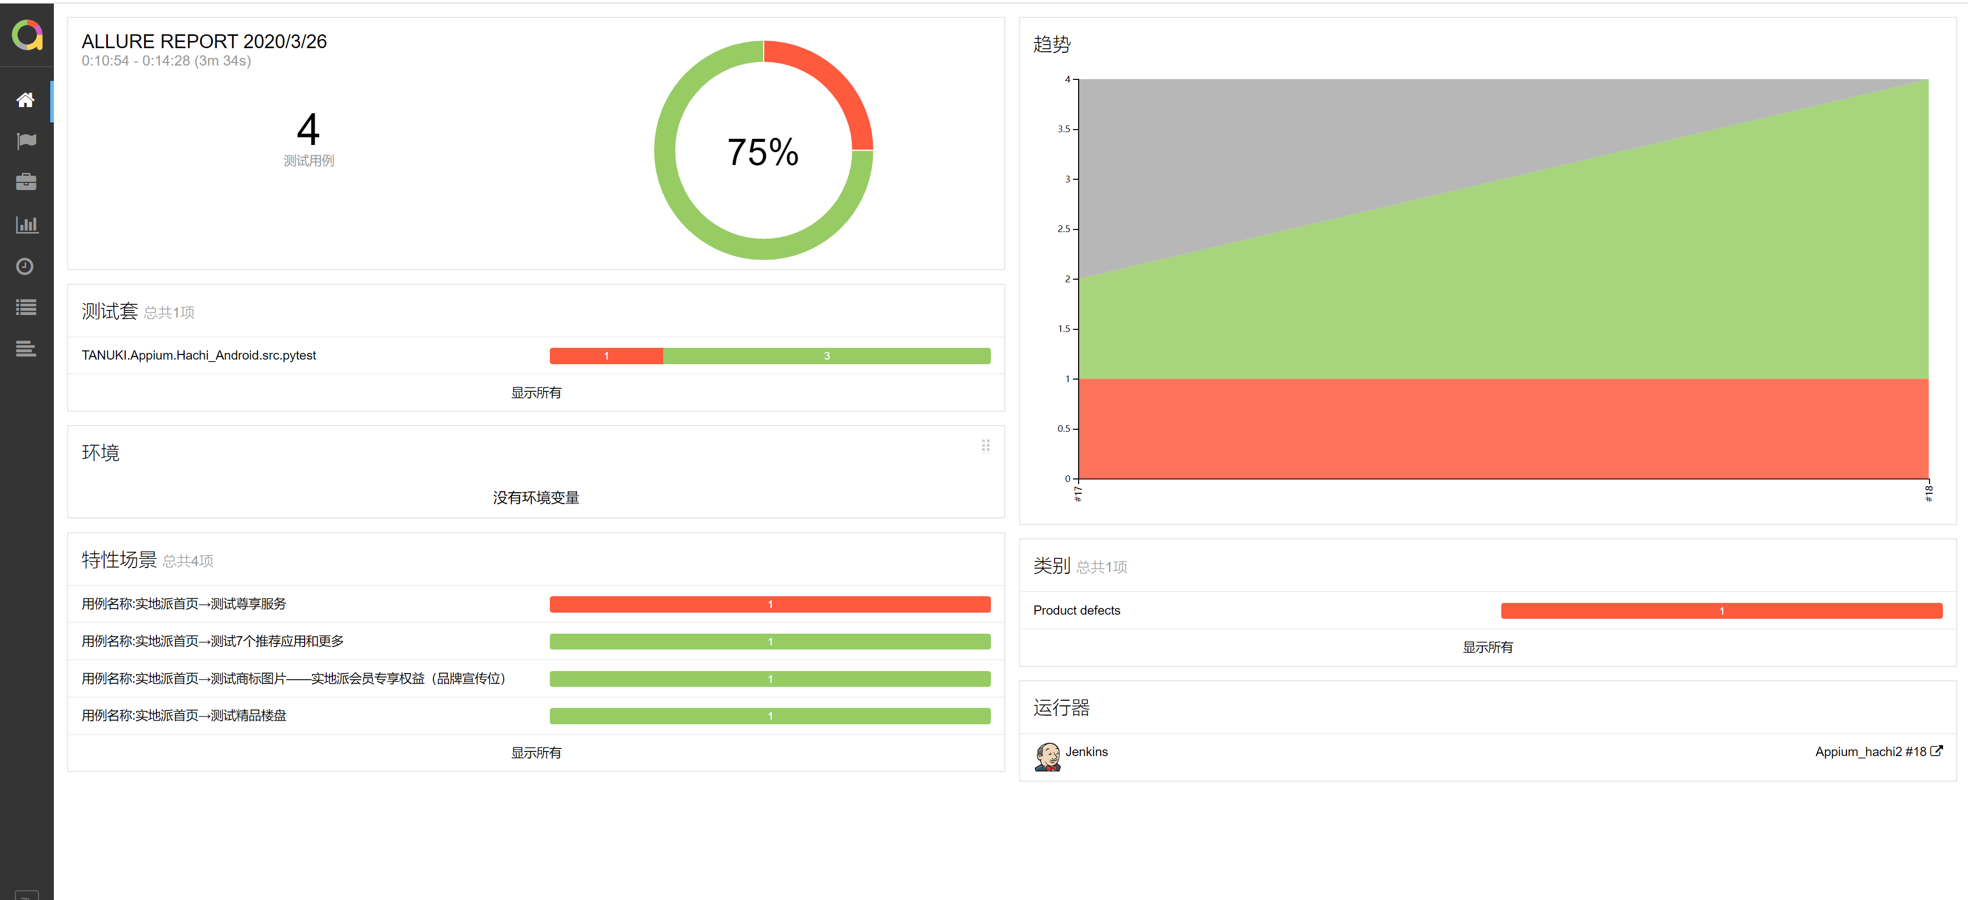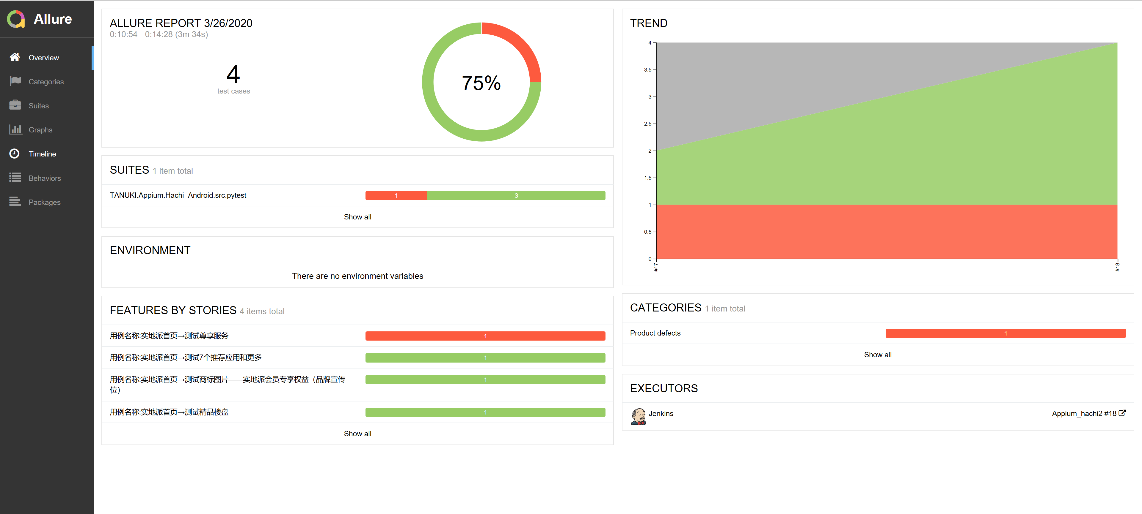

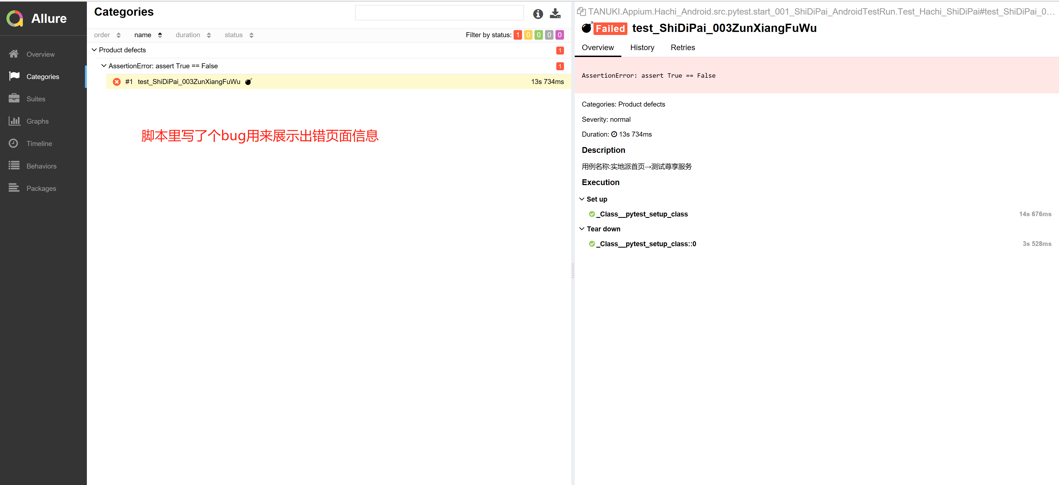

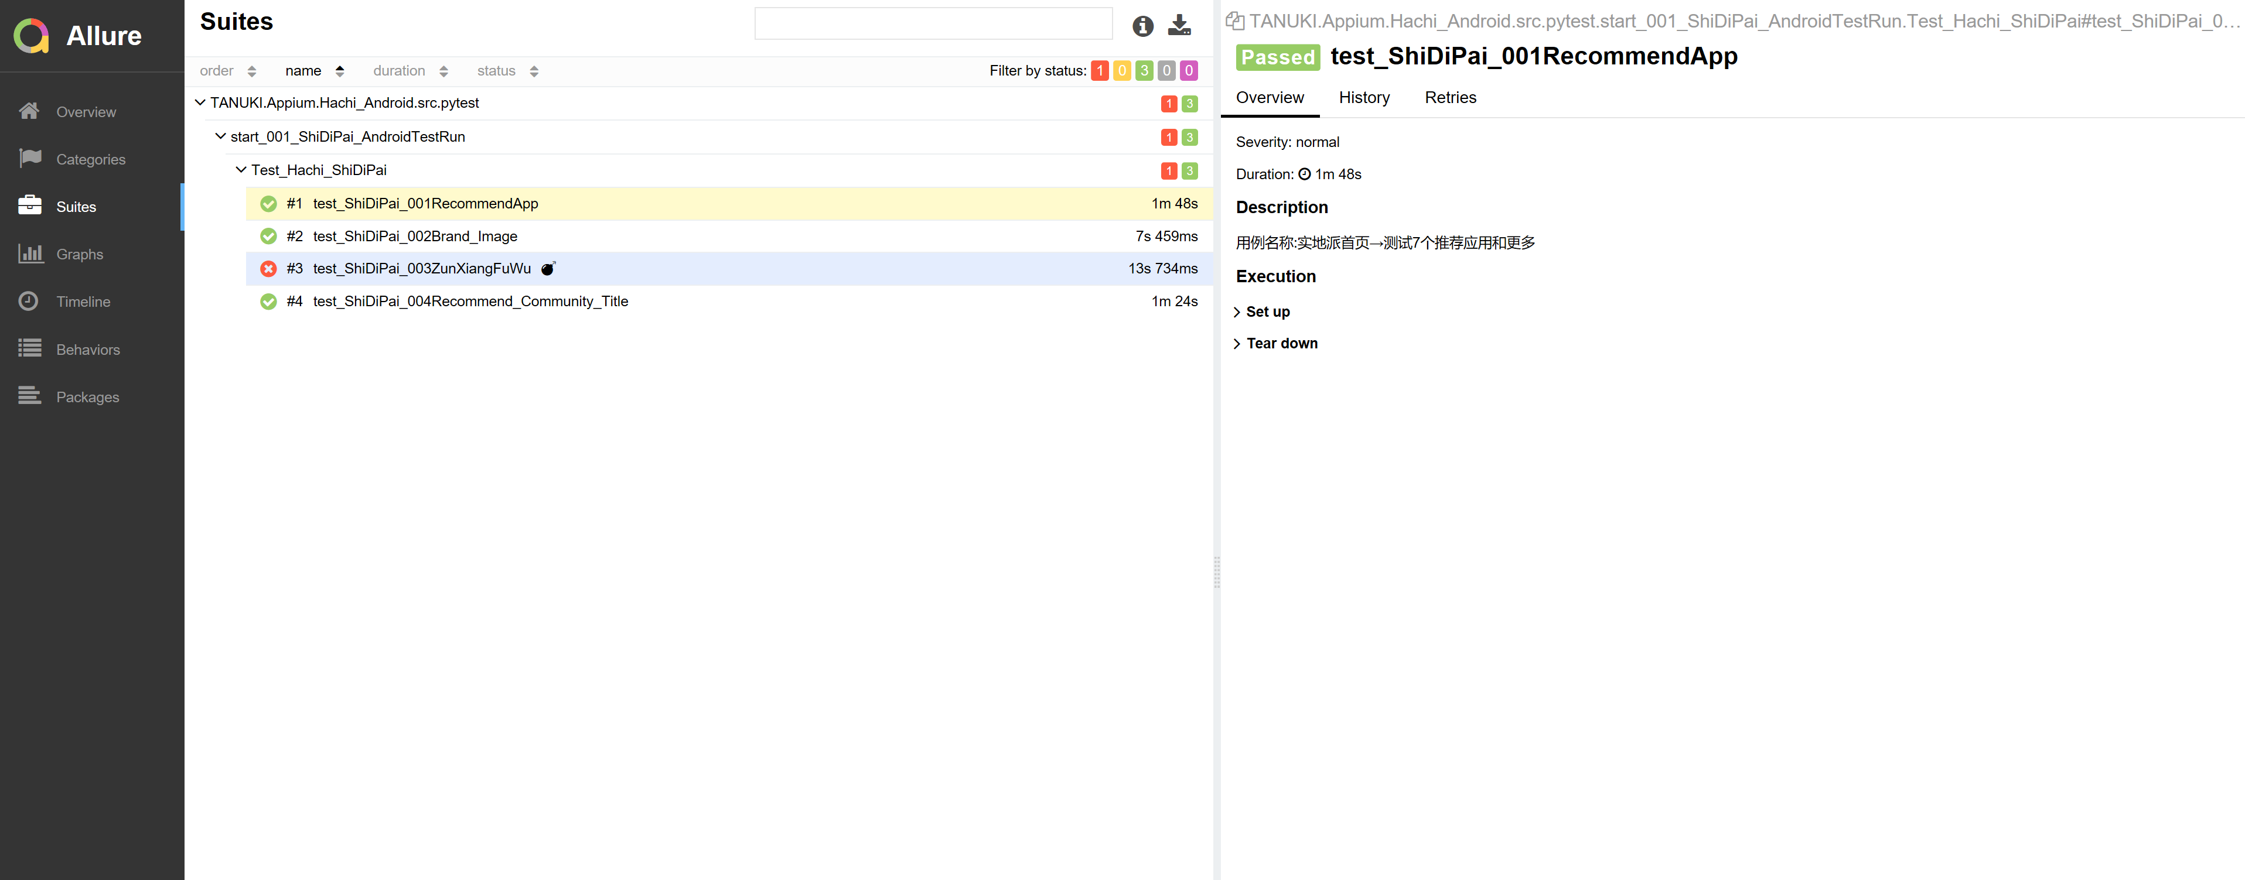

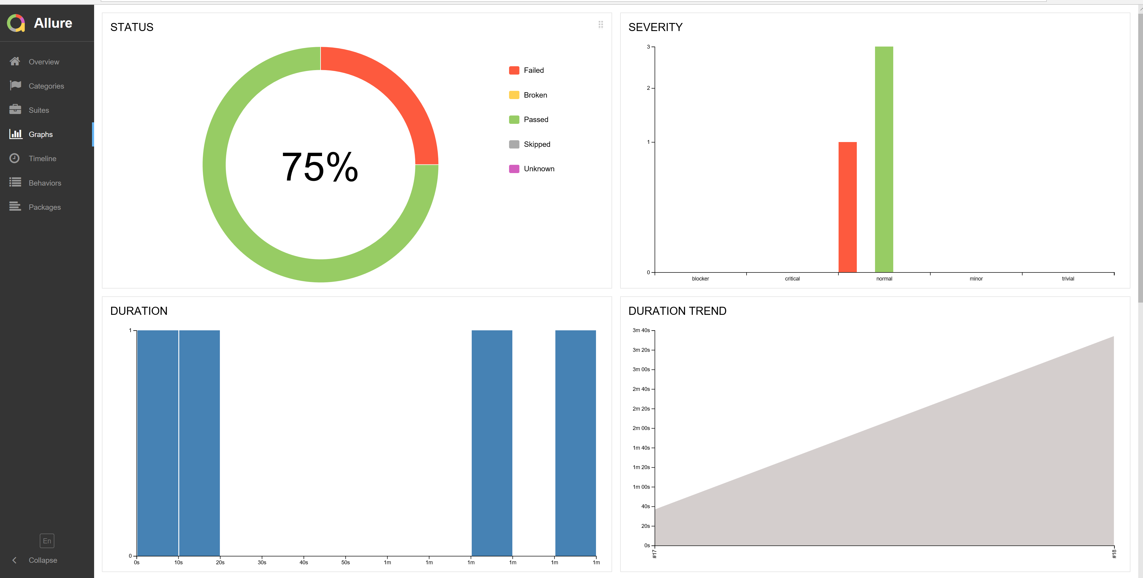

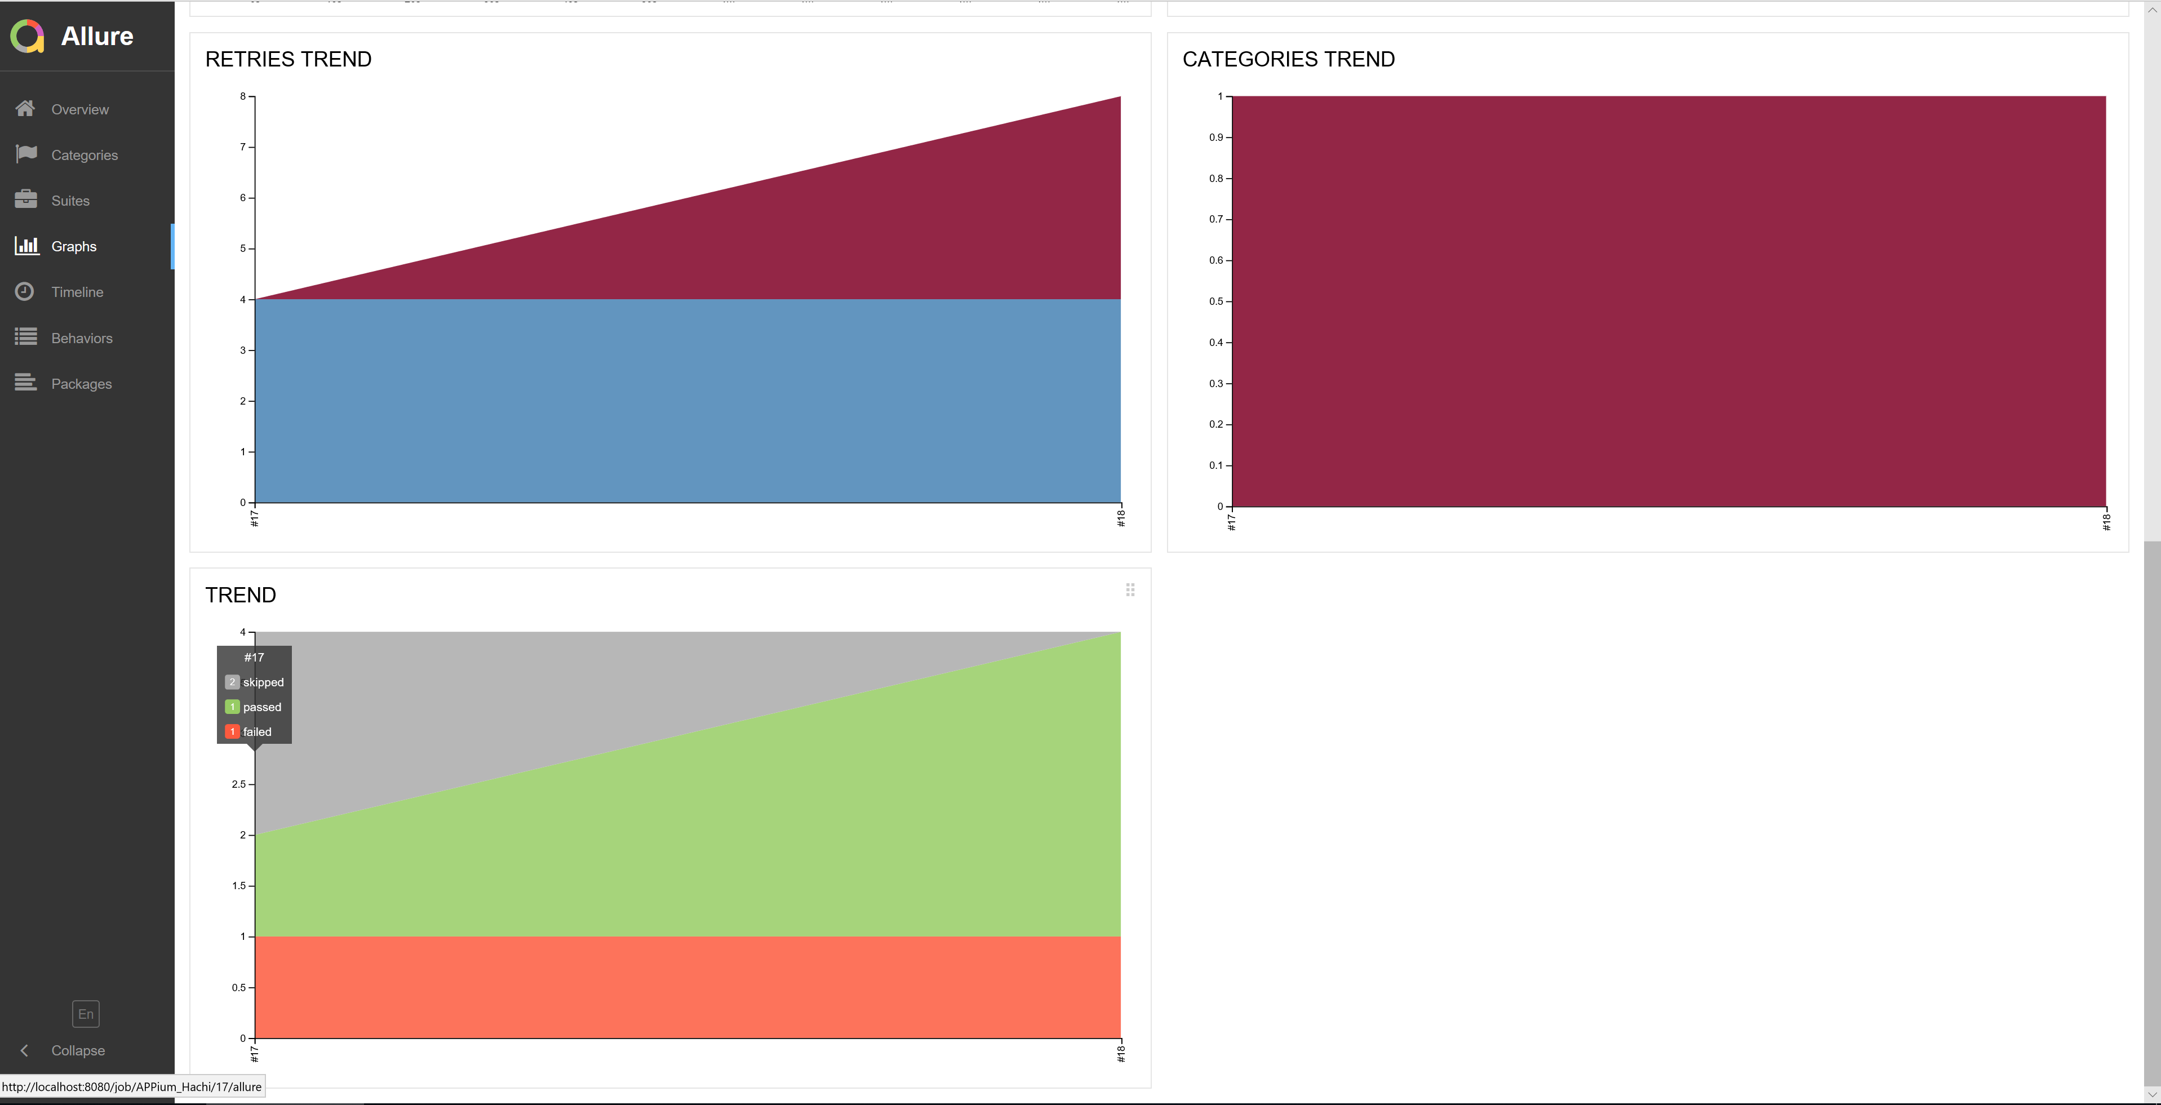

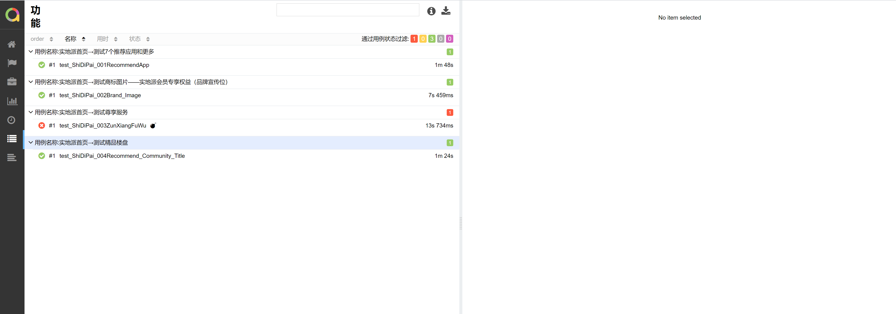

##############中间踩的坑#################

jenkins 'python.exe' 不是内部或外部命令,也不是可运行的程序

需要配置中修改全局属性

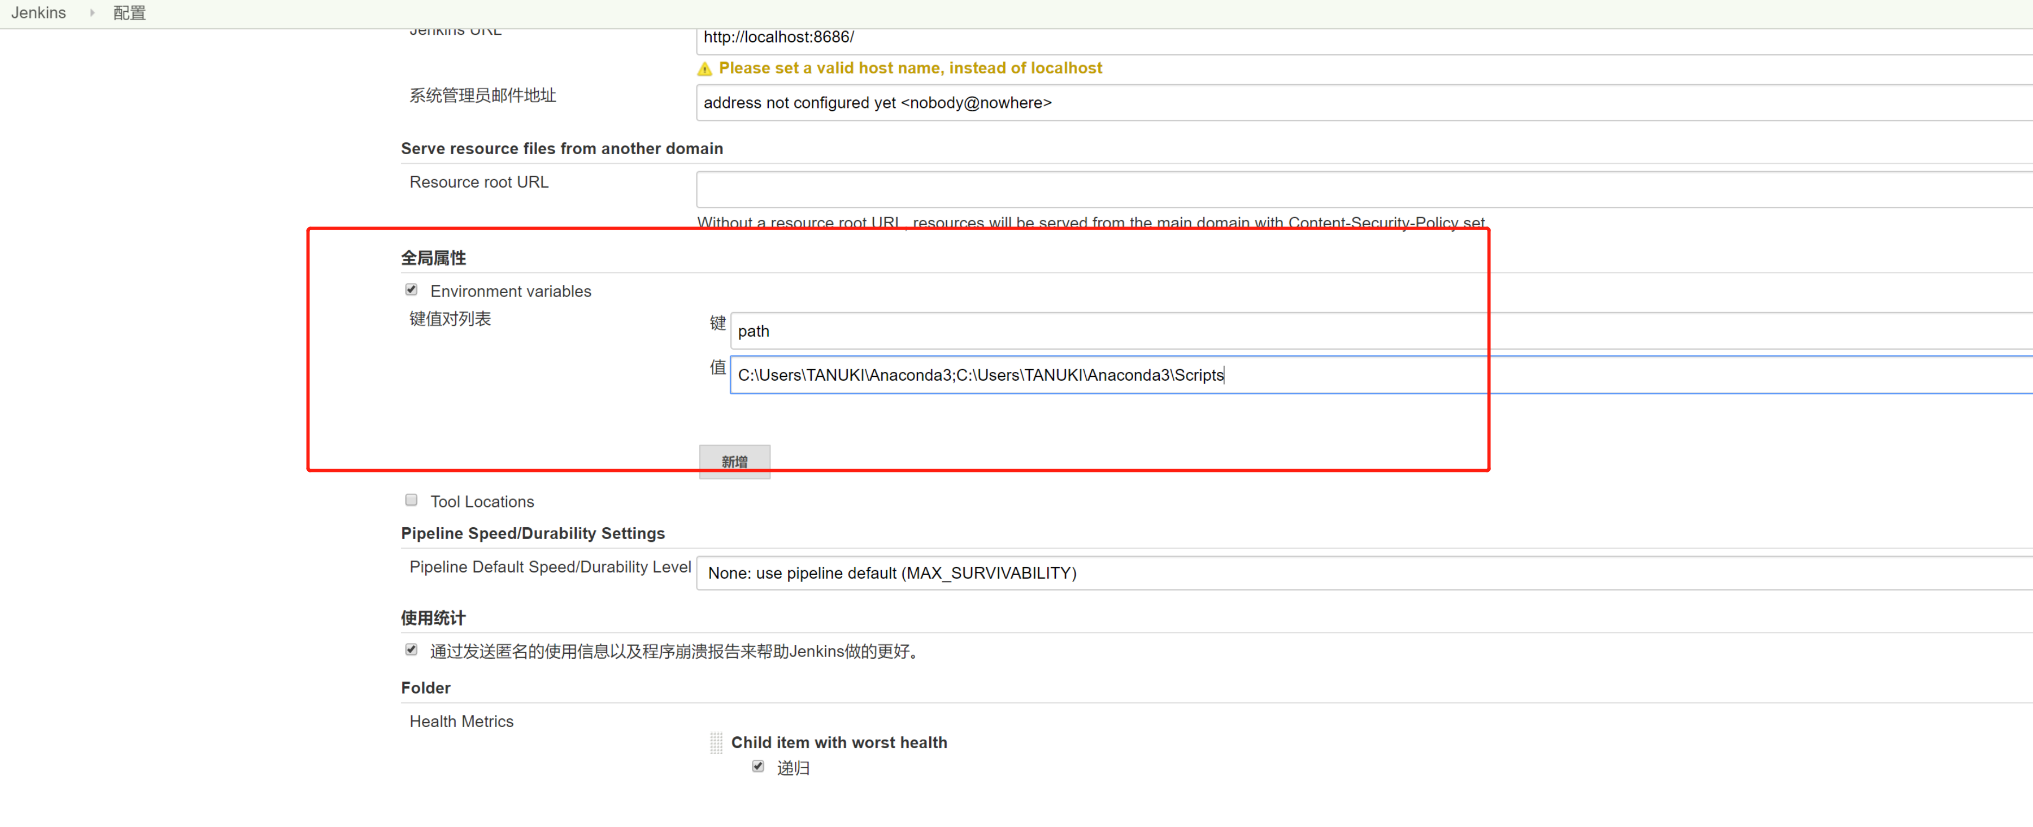

Jenkins中python项目包引用（自己写的包不在python的环境变量下本地包）的环境配置

首页点击

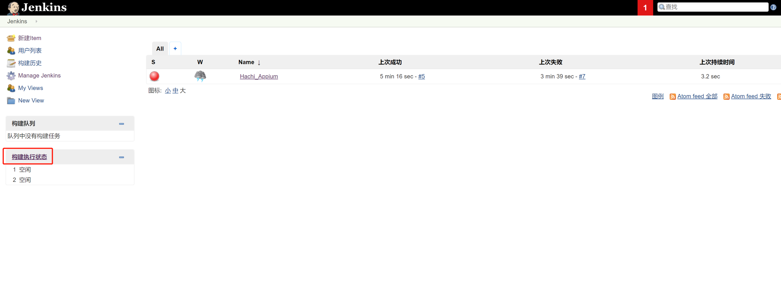

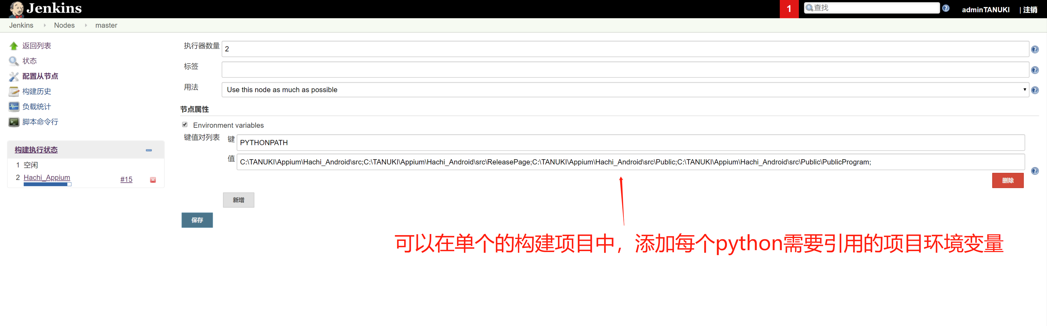

##############################allure报告空白

下载allure 2.7.0版本放在文件夹下并添加环境变量

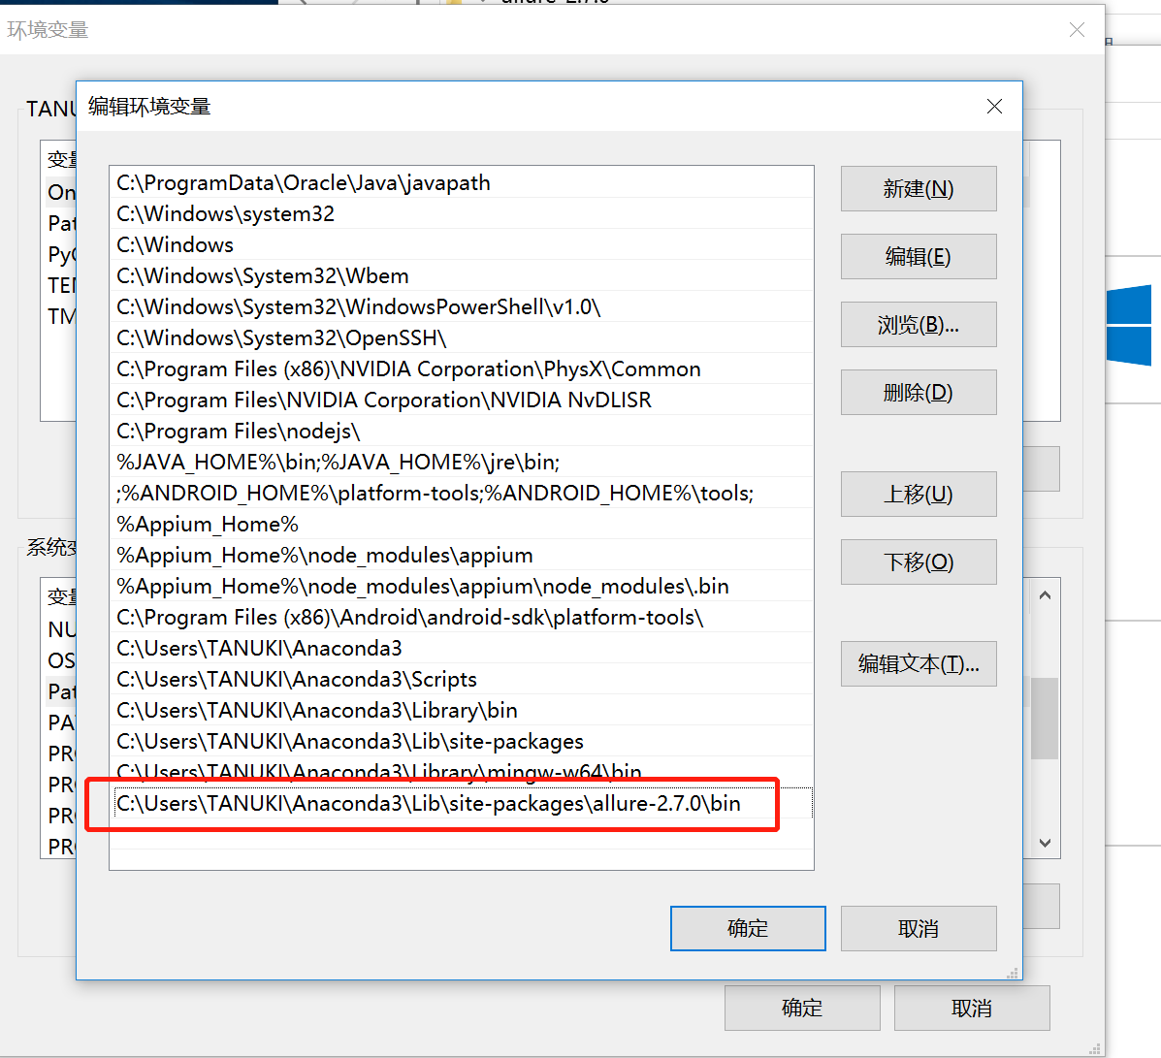

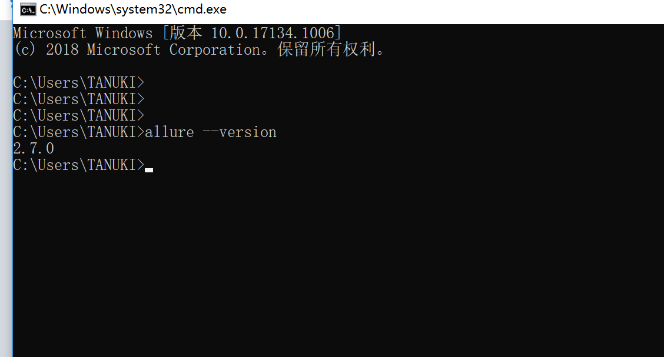

手动跑pytest然后查看allure官网文档手动出报告可以显示

pytest start_001_ShiDiPai_AndroidTestRun.py --alluredir=D:\jekins_allure\fymallure-report

allure serve D:\jekins_allure\fymallure-report

有数据

跑出来的数据并不包含xml文件，通过

allure generate target/allure-results -o allure-report

命令也可以生成报告

更换allure版本

修改环境变量和Jenkins中的环境变量，然后在jenkins中的global中改allure地址

地址中好像不带\bin文件夹

#################需要设置特殊版本的话pip安装############################

pip uninstall pytest

pip uninstall allure-pytest

pip uninstall allure-python-commons

pip install allure-pytest==2.6.0

pip install pytest==4.0.1

pip uninstall attrs

pip install attrs==19.1.0

#############################################